第八章 东半球其他的地区和国家

第一节 中东
学习目标
1.读图、填图,明确中东的地理位置及其重要性。
2.读图、填图,结合具体数据明确中东石油资源的分布及在世界中的地位。
3.动手绘图,了解三条输油线路的特点及差异。
4.读图分析讨论中东地区水资源的特点。
5.分析讨论理解多元文化的差异及其与自然环境的关系。
学习过程
一、重要的地理位置
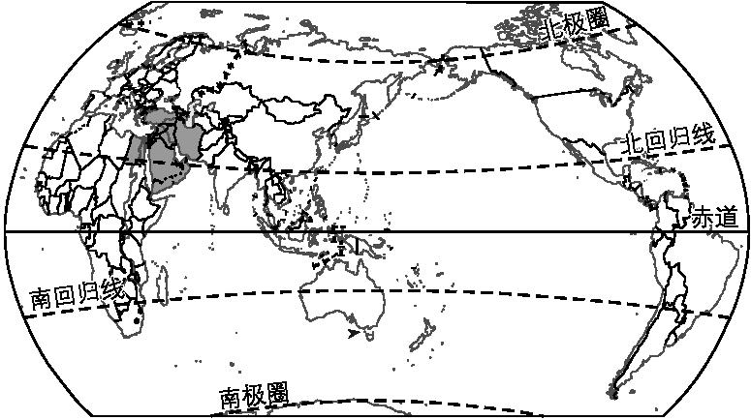
图1
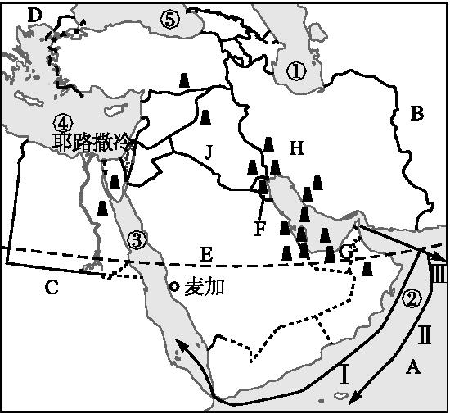
图2

(1)在图1中描画北回归线,判断中东位于 带和 带。
(2)读图判断中东沟通的是 洋和 洋。在图2中填写序号所代表的海域名称。
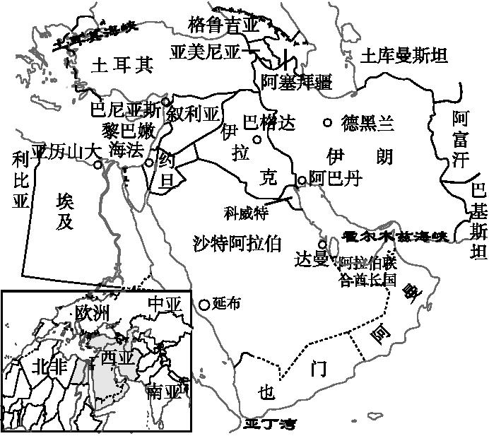
图3

(3)对照图3,完成下表。
国家 | 所跨大洲

(4)中东与西亚相比少了 (国家),多了 (国家)。
结论:中东地处 洲 海之地。沟通 洋和 洋。
(5)在下图横线位置填写海洋的名称。
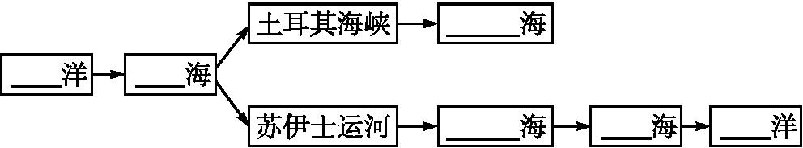
二、世界石油宝库
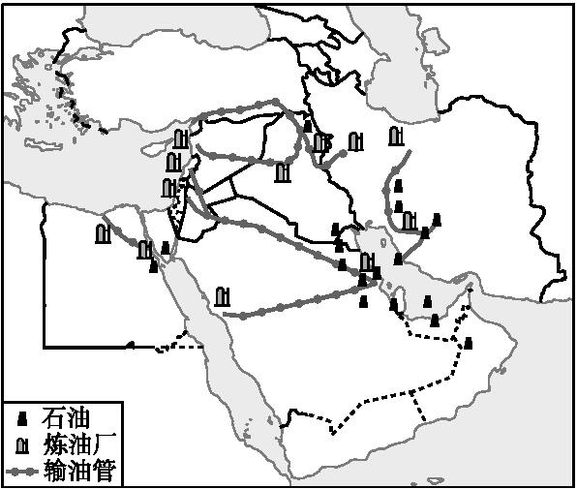
图4

(1)在图4中填写中东主要产油国名称(至少填写4个)和波斯湾、霍尔木兹海峡。
结论:中东的石油资源主要分布在 地区。
(2)中东是目前世界上石油 最大、 最多的地区。
(3)中东所产石油绝大部分通过 运往 、 和 ,也是世界上 最多的地区。
(4)参照图8.6,完成下列表格。
 | 经过的主要海洋、海峡和运河 | 到达的地区
航线A
航线B
航线C

(5)(选做题)在图5中用不同颜色的笔描画出三条石油外运航线,并填出经过的海洋、海峡和运河。
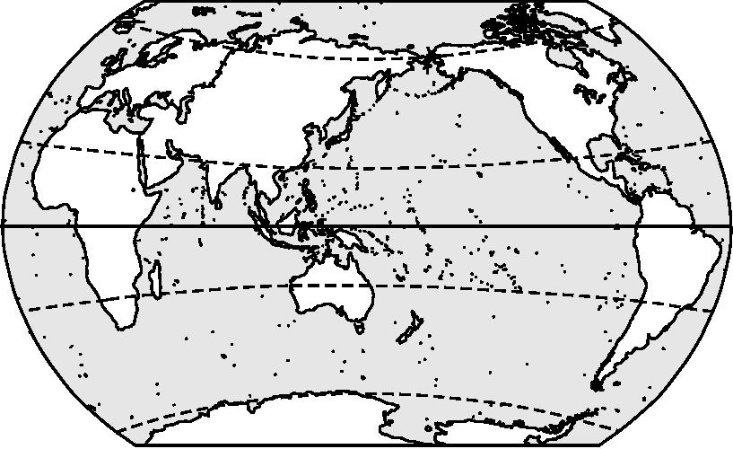
图5

(6)思考题:中东地区丰富的石油资源给石油生产国带来滚滚财富,但作为非可再生资源的石油总有开采完的一天,当石油枯竭后,这些国家的出路在哪里?假设你是中东某国家的首脑,谈谈你的规划。

三、匮乏的水资源
(1)中东主要有哪些气候类型?其中分布最广的是哪种气候类型?

(2)读“麦地那多年平均各月气温和降水量图”,分析热带沙漠气候特征。

(3)说出中东主要的河流名称。指出哪些国家地面没有河流,被称为“无流国”。

(4)结论:中东的水资源特点:
四、多元的文化
(1)中东是 教、 教和 教的发源地。大多数居民信仰 教。 是伊斯兰教、基督教和犹太教的圣城。
(2)中东多数国家和地区的居民主要是 人,信仰伊斯兰教。这些国家被叫做“ ”。
(3)犹太人集中分布在 ,主要信仰 教。
五、总结中东长期成为热点地区的原因
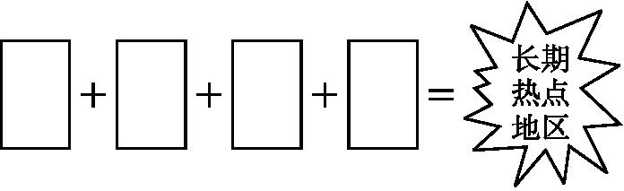
参考答案
一、(1)略。热 北温
(2)印度 大西 略。
(3)
国家 | 所跨大洲
埃及 | 亚洲和非洲
土耳其 | 亚洲和欧洲
阿塞拜疆 | 亚洲和欧洲

(4)阿富汗 埃及 三 五 印度 大西

(5)
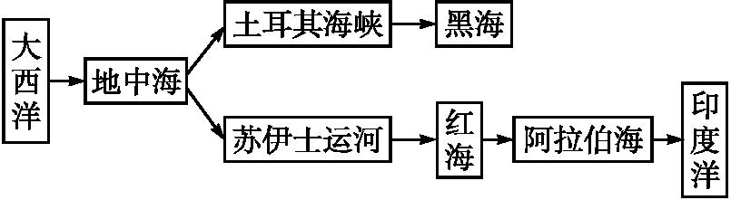
二、(1)略。 波斯湾及其沿岸 (2)储量 生产 (3)海洋 美国 欧洲西部 东亚 输出石油
(4)参照图8.6,完成下列表格。
 | 经过的主要海洋、海峡和运河 | 到达的地区
航线A | 波斯湾—霍尔木滋海峡—阿拉伯海—红海—苏伊士运河—地中海—大西洋 | 欧洲西部、北美洲
航线B | 波斯湾—霍尔木兹海峡—阿拉伯海—印度洋—好望角—大西洋 | 欧洲西部、北美洲
航线C | 波斯湾—霍尔木兹海峡—阿拉伯海—印度洋—马六甲海峡—南海—太平洋 | 东亚

(5)略。
(6)略。
三、(1)热带沙漠气候、地中海气候、温带大陆性气候。热带沙漠气候。
(2)终年炎热干燥。
(3)幼发拉底河、底格里斯河、尼罗河。沙特阿拉伯、也门、阿曼。
(4)水资源匮乏,分布不均,多国共用
四、(1)基督 犹太 伊斯兰 伊斯兰 耶路撒冷
(2)阿拉伯 阿拉伯国家
(3)以色列 犹太
五、三洲五海之地 世界石油宝库 匮乏的水资源 多元的文化
学生自我评价(小组合作中的表现和学案完成情况):
 | 第一题 | 第二题 | 第三题 | 第四题 | 第五题 | 总分
倾听发言(4分)
讨论发言(4分)
自律自控(4分)
参与程度(4分)
学习效果
(对题率)(4分)
各小题得分

